SISTEM PENGENDALIAN GREEN HOUSE UNTUK TANAMAN STRAWBERRY BERBASIS RASPBERRY PI 3
THE CONTROL SYSTEM OF THE GREEN HOUSE FOR PLANTS OF STRAWBERRY BASED RASPBERRY PI 3
I Nengah Suhartawan¹. A. Sjamsjiar Rachman². I Made Budi Suksmadana³
Jurusan Teknik Elektro Fakultas Teknik Universitas Mataram, Nusa Tenggara Barat, Indonesia
Email : wawan.suhartawan@gmail.com¹, asrachman@unram.ac.id² ,mdbudi@te.ftunram.ac.id³

ABSTRAK
Strawberry adalah tanaman yang dapat tumbuh dengan baik pada lahan dataran tinggi (mountain area). Budidaya tanaman strawberry dapat dilakukan di dataran rendah dengan menyesuaikan faktor lingkungan asli pertumbuhan strawberry dengan menggunakan media green house atau rumah kaca. Oleh karena itu, dibuatlah sebuah sistem yang dapat mengukur lingkungan asli tanaman serta mengendalikan green house secara otomatis dengan menggunakan hasil pengukuran lingkungan sebagai setpoint berdasarkan waktu. Sistem ini menggunakan Raspberry Pi sebagai pusat kendali serta LM35 sebagai sensor suhu dan Soil Moisture YL-69 sebagai sensor kelembaban tanah. Terdapat dua output kendali di dalam green house yaitu kipas pendingin dan pompa air. Nilai pembacaan sensor dalam green house akan dibandingkan dengan setpoint untuk memberikan output kendali secara otomatis melalui rangkaian driver kipas dan pompa air. Sistem ini dapat menyesuaikan suhu antara green house dan setpoint dengan selisih maksimum yaitu 2,9ºC dan dapat meyesuaikan kelembaban tanah dengan rentang 79% sampai 84,5%.
Kata kunci : Raspberry Pi, Green house, Peltier, LM35, Soil Moisture YL-69, Strawberry, Suhu, Kelembaban tanah.

ABSTRACT
Strawberry is a plant that can grow well in the land of the Highlands (mountain area). Strawberry cultivation can be done on the original environmental factors by adjusting the growth media using strawberry green house. Therefore, a single system that can measure and control the plant's native environment green house automatically by using the results of the measurements of the environment as a setpoint time based. These systems use Raspberry Pi as the control center as well as a temperature sensor LM35 and Soil Moisture YL-69 as a soil moisture sensor. There are two output control inside the green house i.e. the cooling fan and water pump. The value of the sensor readings in the green house will be compared with the setpoint to give output automatically control through a series of driver fan and water pump. The system can adjust the temperature between the green house and the setpoint with maximum difference i.e. 2.9 and can meyesuaikan soil moisture with a span of 79% to 84.5%.
Keywords : Raspberry Pi, Green house, Peltier, LM35, Soil Moisture YL-69, Strawberry, temperature, soil moisture.

PENDAHULUAN
Strawberry adalah tanaman yang dapat tumbuh dengan baik pada lahan dataran tinggi (mountain area), karena strawberry secara teknis memerlukan lingkungan tumbuh bersuhu dingin dan lembab dengan suhu optimum antara 22 - 28°C, penyinaran matahari 8 – 10 jam per hari dan curah hujan berkisar 600 mm – 700 mm per tahun (Kitinoja dan Kader, 2003).
Green house atau rumah kaca adalah sebuah bangunan kontruksi yang berfungsi untuk menghindari dan memanipulasi kondisi lingkungan agar tercipta kondisi lingkungan yang di kehendaki dalam pemeliharaan tanaman(Tony K, 2017).
Dengan adanya green house beberapa kondisi lingkungan dapat di hindari antara lain, perubahan suhu dan kelembaban yang fluktuatif, kekurangan air pada musim kemarau dan kelebihan air pada musim penghujan.
Sehingga terciptalah gagasan inovasi Sistem Pengendalian Green House Untuk Tanaman Strawberry Berbasis Raspberry Pi 3 yang diharapkan dapat menjadi solusi untuk membangun green house yang sesuai dengan lingkungan asli tanaman khusunya tanaman buah strawberry.

Faktor-Faktor Yang Mempengaruhi Pertumbuhan Tanaman. Pertumbuhan tanaman dapat berpengaruh oleh beberapa faktor terbagi menjadi dua yaitu biotik maupun abiotik yang menjadi unsur kualitas dan kuantitas produksi alam Faktor biotik yang mempengaruhi pertumbuhan tanaman adalah mahluk hidup yang berada di sekitar lingkungan tanaman seperti hama, bakteri, gulma, annelid seperti cacing tanah dan mahluk hidup lainya. Sedangkan faktor abiotik merupakan keadaan alam yang berada di sekitar tanaman seperti suhu, kelembaban dan cahaya (Tim Karya Tani Mandiri,2010).

Suhu Udara. Faktor suhu berpengaruh secara langsung terhadap perkembangan sel dan jaringan, pembentukan organ tanaman dan berkaitan erat dengan siklus perkembangan tanaman (Read, 1990). Jika suhu melebihi dari suhu optimal tanaman maka hal tersebut akan merusak enzim dan pada saat suhu dibawah kisaran normal akan berakibat tidak aktifnya enzim.

Kelembaban Tanah. Kelembaban tanah menyatakan jumlah air yang tersimpan di antara pori-pori tanah. Kandungan air dalam tanaman dapat hilang melalui transparansi yang dapat diganti hanya dengan penyerapan air dari dalam tanah. Fungsi penting air dalam tanaman adalah untuk mengatur suhu tubuh tanaman ,berfungsi sebagai pelarut dan pembawa unsur hara.

Tanaman Strawberry. Strawberry adalah tanaman yang dapat tumbuh dengan baik pada lahan dataran tinggi antara 1000-1500 meter diatas permukaan laut, karena strawberry secara teknis memerlukan lingkungan tumbuh bersuhu dingin dan lembab dengan suhu optimum antara 22 - 28°C dan suhu minimum antara 4 - 5 °C, penyinaran matahari 8 – 10 jam per hari dan curah hujan berkisar 600 mm – 700 mm per tahun (Kitinoja dan Kader, 2003). Strawberry dapat di kembangkan di dataran rendah dengan menyesuaikan faktor lingkungan asli pertumbuhan strawberry. Penyesuaian faktor lingkungan tanaman dapat dilakukan dengan menggunakan media green house.

Sensor suhu LM35. Sensor suhu LM35 adalah sensor yang dapat mengukur suhu hingga 100 derajat celsius. Sensor suhu LM35 memiliki keakurasi tinggi dan kemudahan perancangan jika dibanding dengan sensor suhu lain. sensor akan melakukan penginderaan pada saat perubahan suhu setiap 1ºC akan menunjukan tegangan sebesar 10 mV
.
Sensor kelembaban tanah. Soil moisture sensor FC-28 adalah sensor kelembaban yang dapat mendeteksi kelembaban dalam tanah. Sensor ini terdiri dua probe untuk melewatkan arus
Gambar 1. Skematik sensor kelembaban tanah
melalui tanah, kemudian membaca resistansinya untuk mendapatkan nilai tingkat kelembaban. Gambar 1 menunjukan skematik sensor kelembaban tanah.
Spesifikasi dari sensor soil moisture FC-28 :
Catu Daya | : | 3,3 - 5 volt
Current | : | 35 mA
Output | : | Analog dan digital
Probe Dimension | : | 6 x 3 cm
Raspberry Pi 3. Raspberry Pi adalah sebuah Single-Board Computer yang di kembangkan oleh yayasan Raspberry Pi di Inggris (UK). Raspberry Pi menggunakan sistem on a chip (SoC) dari Broadcom. Raspberry Pi 3 merupakan pembaharuan dari Raspberry Pi 2 (Raspberry Pi Foundation, 2017).
Spesifikasi Raspberry Pi 3 :
SoC | Broadcom BCM2837
CPU | ARM Cortex-A53, 1.2GHz
RAM | 1GB LPDDR2 (900 MHz)
Networking | 10/100 Ethernet, 2.4GHz 802.11n wireless
Bluetooth | Bluetooth 4.1 Classic, Bluetooth Low Energi
Storage | microSD
GPIO | 40-pin header, populated
Ports | HDMI, analogue audio-video jack, USB ,Ethernet, Camera Serial Interface (CSI), Display Serial Interface (DSI)

General purpose input/output (GPIO). General purpose input/output (GPIO) merupakan pin yang digunakan untuk antarmuka atau berkomunikasi dengan dunia luar. Pin GPIO dapat digunakan sebagai Input maupun Output, Pada Raspberry Pi 3 terdapat 40 pin GPIO diantaranya 26 pin Input Output dapat juga digunakan sebagai pin komuniksi serial dan 4 pin power

Analog Digital Converter (ADC). Analog Digital Converter (ADC) adalah mengubah sinyal-sinyal analog menjadi sinyal-sinyal digital. ADC dapat mengubah sinyal sensor analog menjadi sinyal digital yang dapat di baca oleh pin GPIO pada Raspberry Pi. Salah satu Integrated Circuit (IC) yang dapat digunakan Raspberry Pi untuk membaca sinyal dari sensor analog adalah MCP3008.
Spesifikasi ADC MCP3008:
Resolusi | 10-bit
Input Channel | 8 (MCP3008)
Komunikasi | SPI
Catu Daya | 2.7 - 5.5 volt
Sampling | 200 ksps

MySQL. MySQL merupakan software yang tergolong sebagai DBMS (Database Management System) yang bersifat open source. Open source menyatakan bahwa software ini dilengkapi dengan source code (kode yang dipakai untuk membuat MySQL), selain tentu saja bentuk executable nya atau kode yang dapat dijalankan secara langsung dalam sistem operasi, dan bisa diperoleh dengan cara mendownload (mengunduh) di internet secara gratis (Kadir .A,2008).

Termoelektronik (Peltier). Efek peltier terjadi dimana jika dua logam yang berbeda disambungkan kemudian arus listrik dialirakan pada sambungan tersebut, maka akan terjadi fenomena pompa kalor atau proses penyerapan panas dan pelepasan energi panas. Salah satu komponen elektronika yang bekerja menggunakan prinsip tersebut

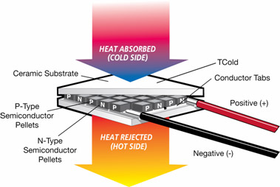
Gambar 2. Termoelektrik peltier

adalah modul peltier, sehingga dalam modul peltier akan terjadi dua kondisi di kedua sisi modul termoelektrik peltier dengan sisi panas untuk proses pelepasan panas dan kondisi dingin pada sisi penyerapan panas. Prinsip inilah yang diugunakan termoelektrik sebagai pendingin. Gambar 2 merupakan gambar Termoelektrik peltier.
METODOLOGI PENELITIAN
Perancangan bagian pengukuran lingkungan sensor akan membaca suhu dan kelembaban tanah pada lingkungan sekitar tanaman. Hasil pengukuran akan disimpan kedalam database yang akan digunakan sebagai setpoint unutk menyesuaikan kondisi green house dengan lingkungan tanaman.

Blok Diagram Pengukuran Lingkungan Tanaman. Pada Gambar 3 menggambarkan perancangan bagian pengukuran lingkungan tanaman, sensor akan membaca suhu dan kelembaban tanah pada lingkungan sekitar tanaman. Hasil pengukuran akan disimpan kedalam database yang akan digunakan sebagai setpoint unutk menyesuaikan kondisi green house dengan lingkungan tanaman.

Blok Diagram Pengkondisi Green House. Pada bagian pengkondisian green house sistem akan mengambil data yang disimpan dalam database kemudian akan dibandingkan dengan data yang diterima oleh sensor di dalam green house perbandingan ini kemudian akan mengirimkan isyarat pada driver. Driver untuk menyalakan kipas pendingin untuk menyesuaikan suhu dengan cara mendinginkan dan pompa air akan menyesuaikan kelembaban tanah dengan cara menyemprotkan air ketanah. Blok diagram Pengkondisi Green House dapat dilihat pada Gambar 4.

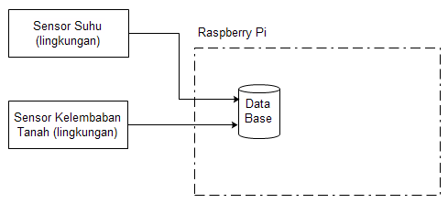
Gambar 3. Blok diagram pengukuran lingkungan tanaman

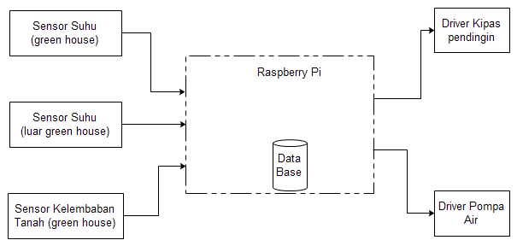
Gambar 4. Blok diagram Pengkondisi Green House

Perancangan Hardware. Perancangan perangkat keras sistem ini terbagi menjadi skema GPIO Raspberry Pi 3, Rangkaian Driver, instalasi sensor, perancangan pendingin peltier dan kontruksi green house.

GPIO Raspberry PI 3. Merupakan skema hubungan antara pin-pin yang digunakan pada Raspberry Pi 3. Untuk skema GPIO Raspberry Pi 3 lebih jelasnya dapat dilihat pada gambar 5 dan Tabel 1 menunjukan pin-pin yang digunakan beserta fungsinya.

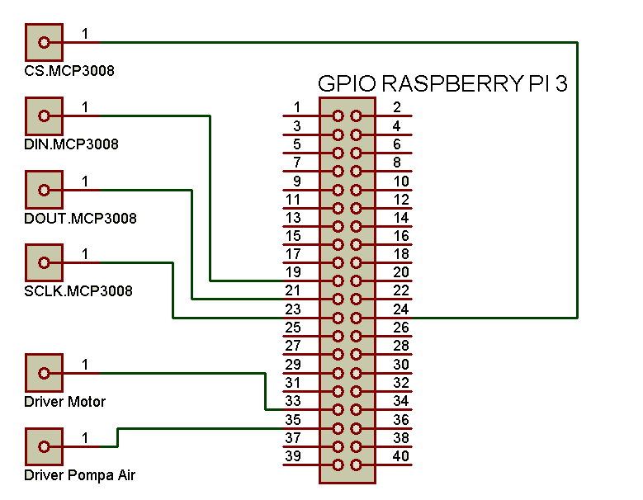

Gambar 5. Skema GPIO Raspberry Pi 3

Berdasarkan gambar 5 skema GPIO Raspberry Pi 3 dapat dilihat mengenai hubungan pin-pin yang digunakan. Berikut ini skema fungsi pin-pin yang digunakan dapat dilihat pada tabel tabel 1.

Tabel 1. Skema GPIO Raspberry Pi 3
BCM PIN | Fungsi
8,9,10,11 | MCP3008
13 | Mengatur kecepatan putar kipas pendingin
19 | Mengatur pompa air
Perancangan driver. Rangkaian driver digunakan untuk mengatur kecepatan putar kipas pendingin yang akan mendinginkan suhu dalam green house. Kipas menggunakan tegangan 12 volt sehingga menggunakan optocopler sebagai pengaman sekaligus isyarat untuk menyalakan kipas dengan menggunakan tegangan GPIO 3,3 volt dari Raspberry Pi. Rangkaian driver ini digunakan pula untuk pompa air untuk mengatur debit air penyiraman tanaman agar sesuai dengan kebutuhan kelembaban tanah yang di perlukan. Skema Rangkaian Driver dapat dilihat pada gambar 6.

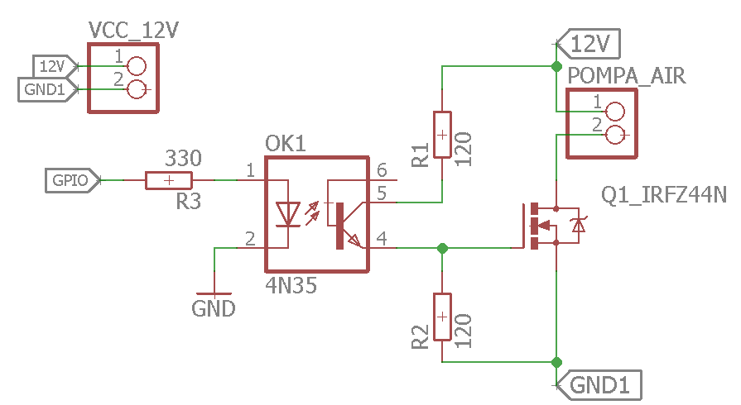
Gambar 6. Skema Rangkaian Driver

Instalasi sensor. Sensor yang digunakan pada sistem ini yaitu sensor suhu LM35 dan soil moisture untuk mengukur kelembaban tanah. Gambar 7 merupakan skema instalasi sensor.

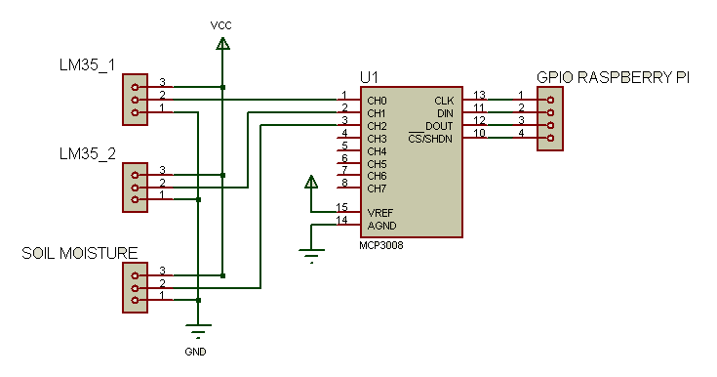
Gambar 7. Skema Instalasi Sensor

Rancangan pendingin Peltier. Rancangan pendingin peltier terdiri dari kipas dc 12 volt, almunium pendingin dan peltier. Pada dua sisi peltier akan direkatkan dengan almunium pendingin. Disisi lapisan dingin peltier diletakan kipas dc 12 volt untuk mengarahkan udara dingin menuju ke green house. Sedangkan pada lapisan panas peltier diletakan kipas dc 12 volt untuk mengurangi suhu panas dari peltier. Rancangan pendingin peltier dapat dilihat pada gambar 8.

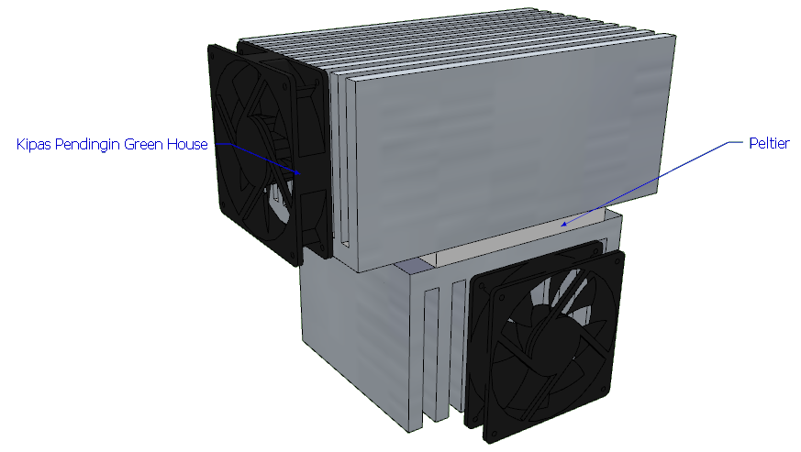
Gambar 8. Rancangan pendingin peltier

Rancangan green house. Rancangan green house yang digunakan pada penelitian ini berukuran panjang 80 cm, lebar 60 cm dan tinggi 60 cm di dalam green akan diletakan 2 tanaman Strawberry yang akan di kendalikan suhu dan kelembaban tanah agar sesuai dengan kondisikan lingkungan asli tanaman Strawberry. Rancangan green house dapat dilihat pada gambar 9.

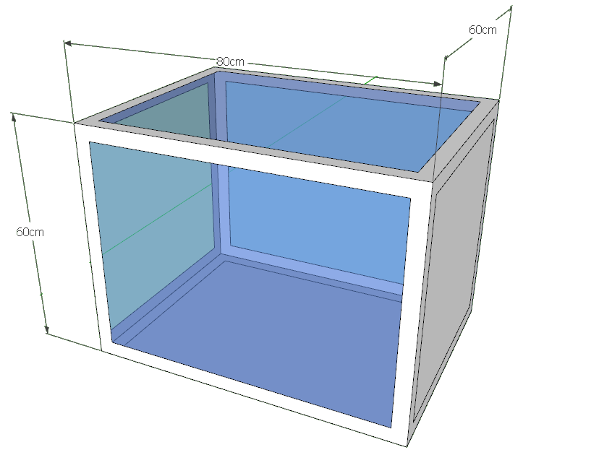
Gambar 9. Tampilan green house

Perancangan Software. Python adalah bahasa pemrograman yang bersifat open-source, yang memiliki banyal library yang mudah diakses dan dapat digunakan untuk berbagai kebutuhan pemrograman. Pada Raspberry Pi Python digunakan untuk mengontrol GPIO pada Raspberrry Pi. Dengan mengimport library GPIO dari server pypi dan beberapa library pendukung lainnya. GPIO Raspberry Pi dapat diakses untuk berbagai macam kebutuhan. Flowchart Program Sistem dapat dilihat pada gambar 10.

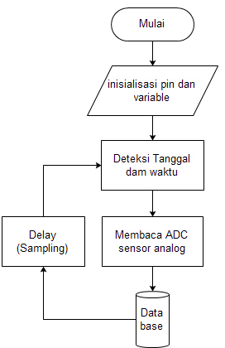 | 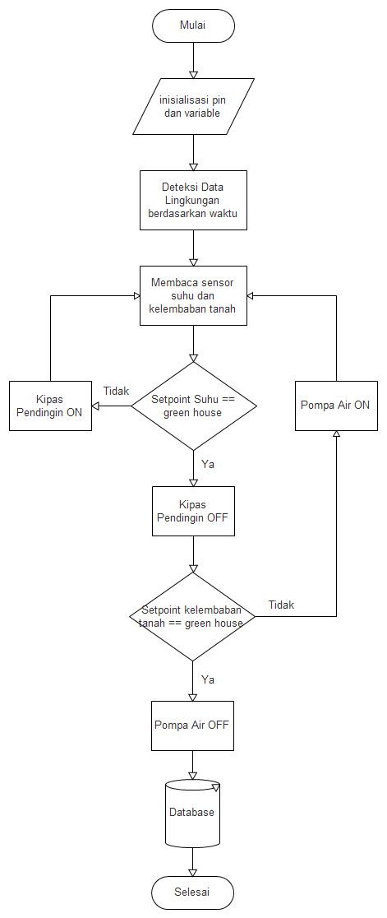
- Diagram alir pengukuran lingkungan | - Diagram alir pengkondisi green house
Gambar 10. Flowchart Program Sistem

HASIL DAN PEMBAHASAN
Pengujian yang dilakukan pada penelitian ini adalah mengukur suhu dan kelembaban tanah lingkungan asli tanaman strawberry yang dilakukan di daerah Sembalun Lawang, Kabupaten Lombok Timur, Nusa Tenggara Barat dengan luas kebun 18 are. Data pengukuran akan dijadikan setpoint untuk pengkondisian green house. Dalam pengujian akan ditampilkan nilai pengukuran dan pengkondisian green house yang dihasikan dengan waktu pengujian pengkondisian green house selama 24 jam.
Pengukuran lingkungan asli tanaman strawberry. Pengukuran ini dilakukan di Jalan Raya Sembalun Lawang, Kabupaten Lombok Timur, Nusa Tenggara Barat dengan luas kebun 18 are. Pengukuran dilakukan selama 24 jam dengan pengambilan data tiap 30 menit pada tanggal 19 Desember 2017 sampai 20 Desember 2017. Lokasi Pengukuran dapat dilihat pada gambar 11.

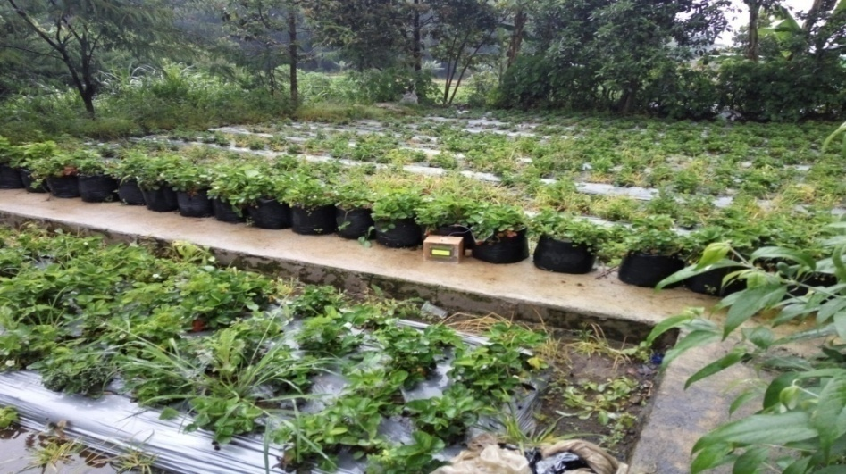
Gambar 11. Lokasi Pengukuran

Pengukuran dilakukan selama 24 jam dengan pengambilan data tiap 30 menit pada tanggal 19 Desember 2017 sampai 20 Desember 2017. Hasil pengukuran suhu dan kelembaban tanah dapat dilihat pada Gambar 12 grafik pengukuran suhu dan Gambar 13 grafik pengukuran kelembaban tanah.

Gambar 12 Grafik Pengukuran Suhu

Pengukuran suhu yang terukur pada lingkungan tanaman strawberry dengan melakukan pengambilan data setiap 30 menit, terukur rentang suhu 21,6ºC sampai 23,9ºC. Kondisi cuaca pada saat pengambilan data pada lingkungan tanaman strawberry yaitu dalam kondisi cuaca berawan.

Gambar 13 Grafik Pengukuran Kelembaban Tanah

Pengukuran kelembaban tanah yang terukur pada lingkungan tanaman strawberry dengan melakukan pengambilan data setiap 30 menit, terukur rentang nilai kelembaban tanah 79 % sampai 84,5%, Terjadinya peningkatan kelembaban tanah pada pukul 15:00 disebabkan karena adanya proses penyiraman yang dilakukan oleh petani.
Pengujian keseluruhan sistem. Pengujian keseluruhan sistem dilakukan untuk melihat kemampuan sistem untuk mengkondisikan green house dengan lingkungan asli tanaman strawberry. Pengujian keseluruhan sistem meliputi pendingin suhu udara dan penyiraman tanaman. Skema rangkaian keseluruhan sistem dapat dilihat pada gambar 14.

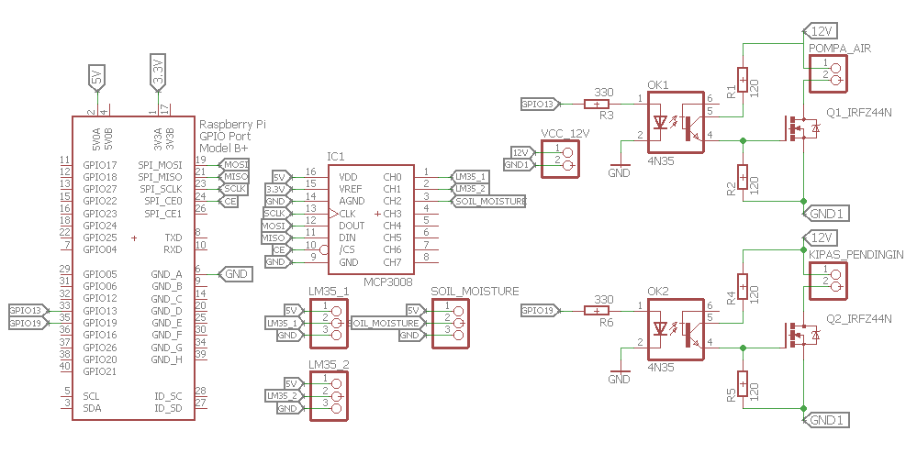
Gambar 14. Skema rangkaian keseluruhan sistem

Pendingin suhu udara green house. pendingin suhu udara green house akan menyesuaiakan suhu sesuai dengan setpoint dengan perubahan suhu tiap 30 menit sesuai dengan data pengukuran yang didapat. Perubahan suhu pada green house dicatat setiap 1 menit untuk mengetahui perubahan suhu yang didapat dan mengetahui rata-rata suhu yang dihasilkan oleh pendingin suhu udara green house. Grafik Perbandingan Suhu Lingkungan Dengan Suhu Green house dapat dilihat pada gambar 15.

Gambar 15. Grafik Perbandingan Suhu Lingkungan Dengan Suhu Green house

Dapat dilihat pada grafik bahwa pukul 09:00-11:00 selisih yang didapatkan berkisar 1.5ºC ini disebabkan green house terpapar sinar matahari langsung. Namun pada 11:30-14:30 terjadi penurunan nilai selisih karena keadaan di luar green house dalam kondisi mendung. Peningkatan nilai selisih terjadi pada pukul 14:30-17:30 selisih yang didapatkan berkisar 1.9ºC ini disebabkan green house terpapar sinar matahari langsung.
Penyiraman tanaman. Penyiraman tanaman bertujuan untuk menjaga kelembaban tanah agar tetap dalam keadaan lembab dengan nilai kelembaban 79 – 85% sesuai dengan pengukuran lingkungan asli tanaman strawberry. Grafik Perbandingan Kelembaban tanah Green house dengan Kelembaban tanah Lingkungan dapat dilihat pada gambar 16.

Gambar 16. Grafik Perbandingan Kelembaban tanah Green house dengan Kelembaban tanah Lingkungan

Berdasarkan grafik kelembaban tanah tanaman strawberry di dalam green house yang diamati selama 24 jam kondisi tanah memiliki kelembaban tanah 81% dimana kondisi tersebut berada di setpoint antara batas bawah dengan batas atas dan tidak terjadi penurunan yang signifikan dikarenakan penurunan kelembaban tanah membutuhkan waktu yang lama.
KESIMPULAN
Dari hasil penelitian Sistem Pengendalian Green House Untuk Tanaman Strawberry Berbasis Raspberry Pi 3 berdasarkan hasil pengujian yang telah diuraikan pada bab-bab sebelumnya dapat ditarik kesimpulan sebagai berikut:
- Pengukuran suhu pada lingkungan asli tanaman strawberry di daerah Sembalun Lawang, Kabupaten Lombok Timur pada tanggal 19-12-2017 sampai 20-12-2017 didapat rentang suhu 21,6 ºC sampai 23,9ºC. Sedangkan nilai rentang kelembaban tanah terukur yaitu 79,0% sampai 84,5%.
- Pendingin green house mampu menyesuaikan kondisi suhu udara sesuai dengan setpoint dengan rentang suhu 21,8ºC sampai 24,9ºC
- Pendingin green house dapat menyesuaikan kondisi suhu udara dengan selisih antara suhu udara dalam green house dengan suhu udara luar green house sebesar 2,9ºC.
- Pengkondisian kelembaban tanah dapat meyesuaikan antara setpoin batas bawah yaitu 79% dan setpoint batas atas yaitu 84,5%.

SARAN
Saran yang dapat diberikan untuk memperbaiki penelitian ini adalah sebagai berikut:
- Dapat ditambahkan sistem monitoring jarak jauh baik dalam pengukuran lingkungan asli tanaman maupun pengkondisian green house.

DAFTAR PUSTAKA
Kitinoja L., dan Kader A.A, November 2003. Praktik-praktik Penanganan Pascapanen Skala Kecil: Manual untuk Produk Hortikultura, Edisi ke 4 (Diterjemahkan oleh I Made S. Utama). Postharvest Technology Research and Information Center,University of California, Davis.
Kadir .A.2008. Tuntunan Praktis Belajar Database Menggunakan MySQL, C.V Andi Offset. Yogyakarta.
Mardjuki.A..1990.Pertanian dan Masalahnya.Yogyakarta:Andi Offset
Read, P.E. 1990. Environmental and Hormonal Effects in Micropropagation dalam Y.P.S Bajaj[ed.], Handbook of Plant Cell Culture. Vol.5. Ornamental species.New York: Macillan Publishing Company
Raspberry Pi Foundation. 2017. Raspberry Pi 3 Model B https://www.raspberrypi.org/products/raspberry-pi-3-model-b/ (diakses pada tanggal 30 juni 2017)
Tim Karya Tani Mandiri. 2010. Pedoman Bertanam Stroberi. Bandung : Nuansa Aulia
Tony K. 2007. Sistem Pengendali Suhu,Kelembaban Dan Cahaya Dalam Rumah Kaca. Teknik Elektro ,Universitas Muhammadiyah Yogyakarta

